スクリプトプログラミング演習2
最終課題レポート
Japan Earthquake Monitor
GitHub・ngrok・Jenkinsによる自動生成
学籍番号 HW25A064
氏名 實光 駿斗
開発環境 macOS

1. 課題の目的
本課題では、GitHubへのpushをきっかけとしてJenkinsが自動実行される仕組みを構築した。テーマは日本周辺の地震情報とし、Pythonでデータ取得・整形・検証を行い、JavaScriptで閲覧用HTMLを生成する。ngrokを利用してローカルのJenkinsへGitHub Webhookを中継し、ソース変更から成果物生成までを自動化することを目的とした。

2. 作成したシステム
プロジェクト名は「Japan Earthquake Monitor」とした。USGS Earthquake CatalogのGeoJSONデータを取得し、日本周辺・過去7日間・マグニチュード2.5以上という条件で整理する。外部サービスが一時的に利用できない場合でも検証を継続できるよう、同じ形式のオフライン用サンプルデータも同梱した。
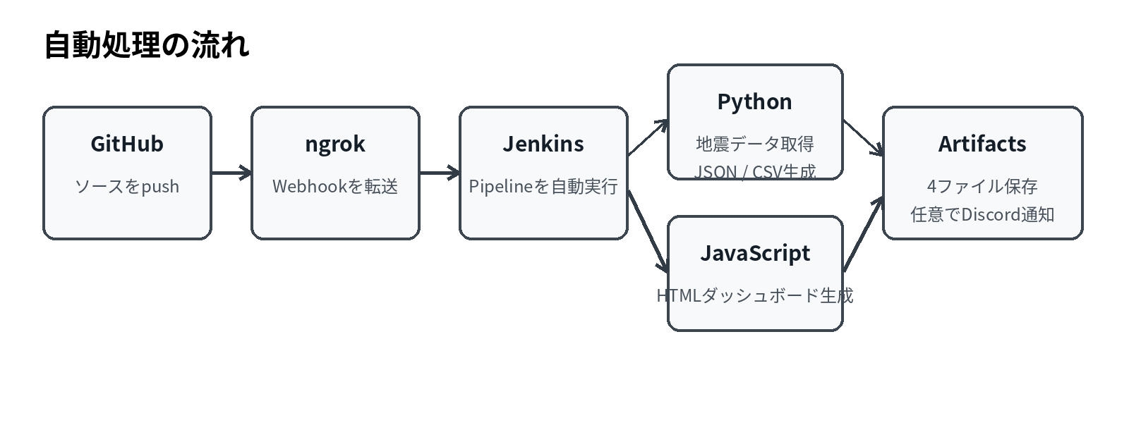
図1 GitHubから成果物生成までの処理の流れ

3. 出力する成果物
ファイル | 内容
earthquakes.json | 学生情報、取得条件、集計値、地震イベントを保持するJSON
earthquakes.csv | 表計算ソフトでも確認できる地震イベント一覧
index.html | 検索、最低マグニチュード絞り込み、日別件数グラフを備えたHTML
build_summary.json | ファイル存在、件数整合性、HTML内容を検査した結果

4. 実装内容

4.1 Pythonによるデータ処理
earthquake_fetcher.pyでは、APIから取得したGeoJSONを読み取り、発生時刻をUTCと日本時間の両方で保存した。緯度・経度・深さ・マグニチュード・場所・津波フラグを共通形式へ変換し、JSONとCSVへ出力する。件数、最大マグニチュード、平均マグニチュード、平均深さ、M5以上の件数も同時に計算する。

4.2 JavaScriptによる表示
build_dashboard.mjsでは、Pythonが作成したJSONをHTMLへ埋め込む。外部ライブラリを読み込まないため、Jenkinsの成果物として保存したindex.html単体で表示できる。地名検索、最低マグニチュードによる絞り込み、日別件数の棒グラフを実装した。

4.3 エラー対策
API通信が失敗した場合、--allow-fallback指定時は同梱fixtureへ切り替える。通信障害を無視して空データを成功扱いにするのではなく、必ず1件以上のデータが存在することを確認している。verify_outputs.pyではJSON・CSV・HTMLの件数と内容を照合し、不整合があればJenkinsを失敗させる。

4.4 秘密情報の管理
ngrok authtoken、GitHubトークン、Discord Webhook URLはソースコードへ記載しない。Discord通知を使用する場合はJenkins Credentialsから環境変数DISCORD_WEBHOOK_URLとして渡す。値が設定されていない場合は通知処理のみを安全に省略する。

5. Jenkins Pipeline
Jenkinsfileでは以下の順番で処理する。
- GitHubリポジトリからソースをCheckoutする。
- Python、Node.js、Gitのバージョンを記録する。
- Pythonの単体テストを実行する。
- 地震データを取得し、JSONとCSVを作成する。
- JavaScriptでHTMLダッシュボードを作成する。
- 4成果物の整合性を検査する。
- 成果物をJenkins Artifactsとして保存し、設定されている場合はDiscordへ結果を通知する。
GitHub側ではpushイベントをWebhookとして送信し、ngrokがlocalhost:8080のJenkinsへ転送する。Jenkinsジョブでは「GitHub hook trigger for GITScm polling」を有効にし、手動で「ビルド実行」を押さなくても新しいビルドが始まる構成とする。

6. テスト結果
提出用プロジェクト作成時に、オフラインfixtureを使用してローカル検証を実施した。結果は次の通りである。
確認項目 | 結果 | 補足
Python単体テスト | 6件すべて成功 | 正規化、並び順、集計、成果物検査を確認
JSON出力 | 成功 | 12件のサンプルイベントを保存
CSV出力 | 成功 | JSONと同じ12件を保存
HTML生成 | 成功 | 検索・絞り込み・日別グラフを実装
成果物検査 | 成功 | build_summary.jsonのstatusはsuccess
Jenkins実行動画とコンソールログについては、本人のMac上でGitHub・ngrok・Jenkinsを実際に連携させた成功ビルドから取得する。最終提出ZIP作成スクリプトは、ログに「Finished: SUCCESS」がない場合は処理を中止するため、架空の成功ログを使用できないようにした。

7. 独自に追加した要素
- 授業例とは異なる地震情報をテーマにし、JSON・CSV・HTMLへ展開した。
- JavaScriptで検索、マグニチュード絞り込み、日別件数グラフを実装した。
- API障害時のオフラインフォールバックを実装した。
- 成果物同士の件数や学生番号まで自動検証する処理を追加した。
- Discord通知を秘密情報をコードへ保存せずに利用できるようにした。
- Mac用の最終提出ZIP生成スクリプトを作成した。

8. まとめ
GitHub、ngrok、Jenkinsを連携させることで、ソースコードをpushするだけでテスト、データ取得、HTML生成、検証、成果物保存までを自動化できる構成を作成した。単に処理を動かすだけでなく、外部通信の失敗や出力の不整合を検出する仕組みも追加した。今回の課題を通じて、プログラム本体だけでなく、変更を安全に確認して成果物を作るCIの重要性を理解できた。

付録 主要ファイル一覧
パス | 役割
Jenkinsfile | Jenkins Pipeline定義
src/earthquake_fetcher.py | 地震データ取得・整形・JSON/CSV出力
src/build_dashboard.mjs | HTMLダッシュボード生成
src/verify_outputs.py | 成果物検査
src/notify_discord.py | 任意のDiscord通知
tests/ | Python単体テスト
submission/make_submission.sh | 動画・ログを含む最終ZIP生成

